國立光復高級商工職業學校制服樣式說明

一、制服種類：(一)襯衫【長短袖】。(二) 長褲。(三)腰帶。

(四)書包。(五)黑皮鞋或球鞋。

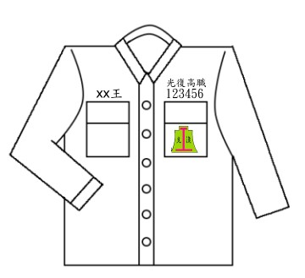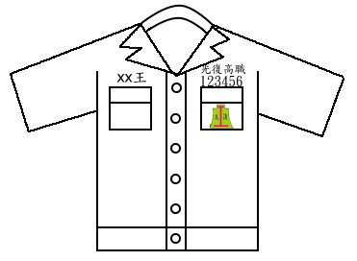

（一）、襯衫

1. 襯衫學號繡法範例(如上標準式樣圖)：
2. 校名、學號依顏色區分年級繡於左口袋上端中央。由右至左每字一公分見方，正楷為準。
3. 姓名亦同顏色繡於右口袋上端中央，由左至右字體大小配合衣服口袋。（可不繡）
4. 規格：長、短袖襯衫背面肩部有車縫線外(女生短袖無車縫線)，不得加任何式樣或打折。前口袋長度15公分寬度12公分，有蓋亦不得打折(釦子一律採用白色透明無花色式樣)。
5. 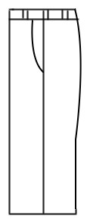布料規定：鵝黃色襯衫材料─材質不限。

(二)、長褲標準式樣圖如右：

* 1. 規格：褲管一律直統不得承製喇叭或AB樣式，後口袋不加蓋(女生無後口袋)，皮帶扣不得寬於1.2公分，褲檔深長以穿著時能蓋住肚臍為原則。
  2. 顏色：深藍色，材質不限(顏色不得有異)。

（三）、腰帶：銀色扣環、黑色腰帶。

（四）、書包：以光復商工制式書包為主。

（五）、皮鞋：男女一律黑色。

訂購服裝可洽詢：

義成百貨行：光復鄉中山路二段122號～電話：03-8701442

福泰服裝行：光復鄉中山路二段223號～電話：03-8702026

美 姿 行：光復鄉光華街9號～電話：03-8705119

**＊以上提供之廠商僅供參考，尚有多家廠商不在表列內，請同學自行比價後再行訂製。**